12.04.21r.
1. Wprowadzenie do zajęć – rozwiązanie zagadki:
Idę sobie leśną drogą,
czasem gniewnie tupnę nogą.
Kolce mam i wzdłuż i wszerz!
Kto ja jestem? To ja … .(jeż)

2. Ciekawostki – rozbudzanie ciekawości otaczającym światem przyrody.
- Dzieci oglądają zdjęcia jeży , następnie słuchają ciekawostek na ich temat.
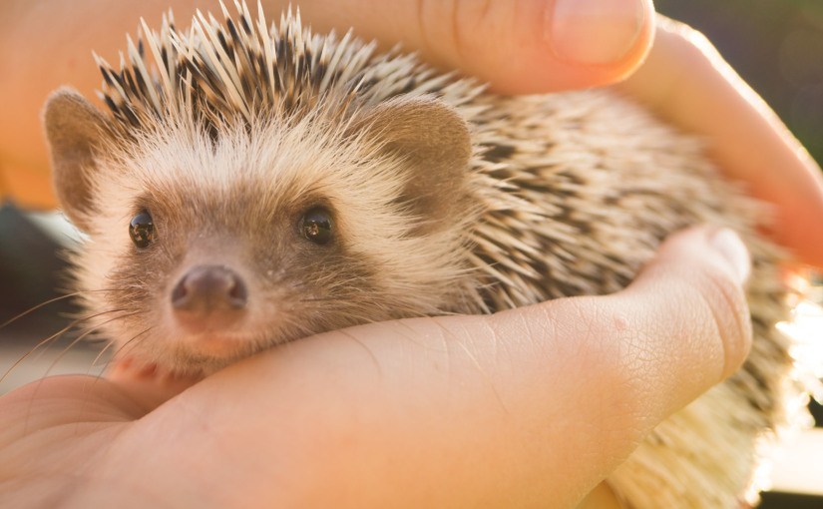

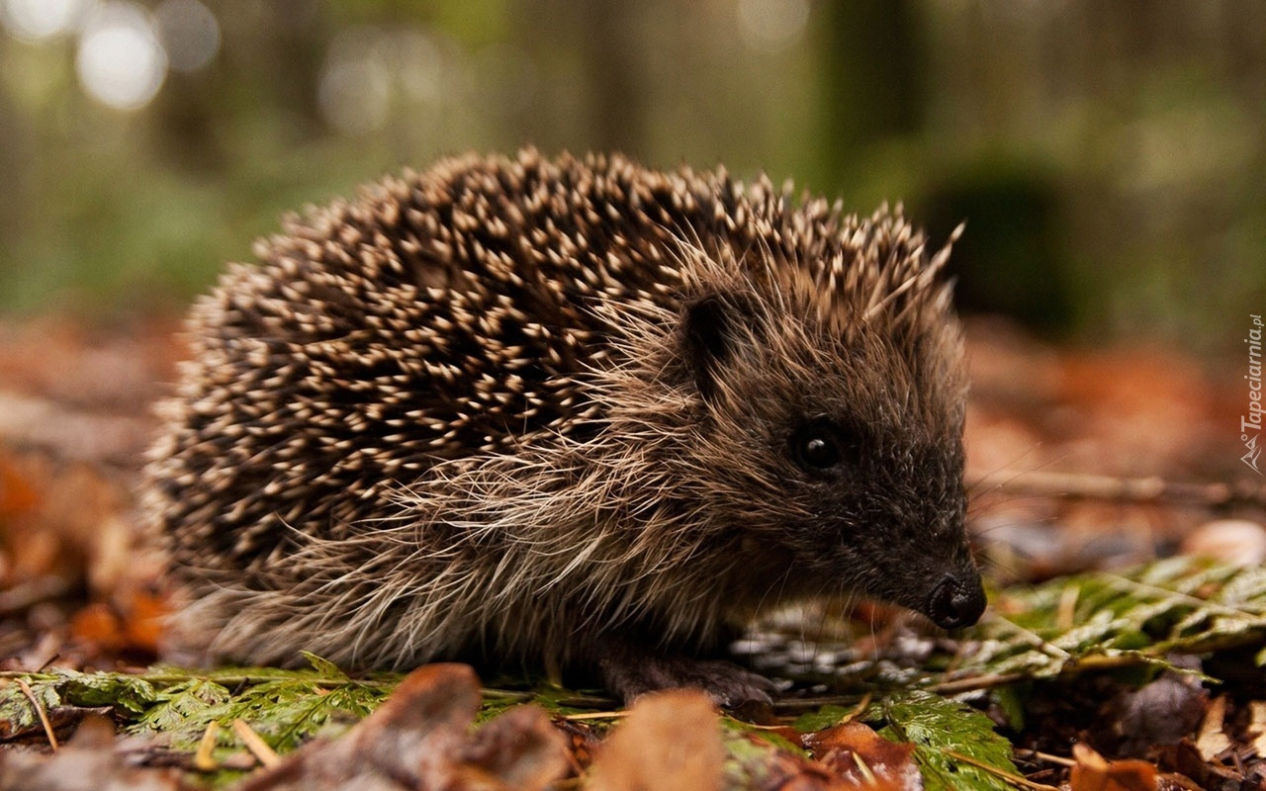

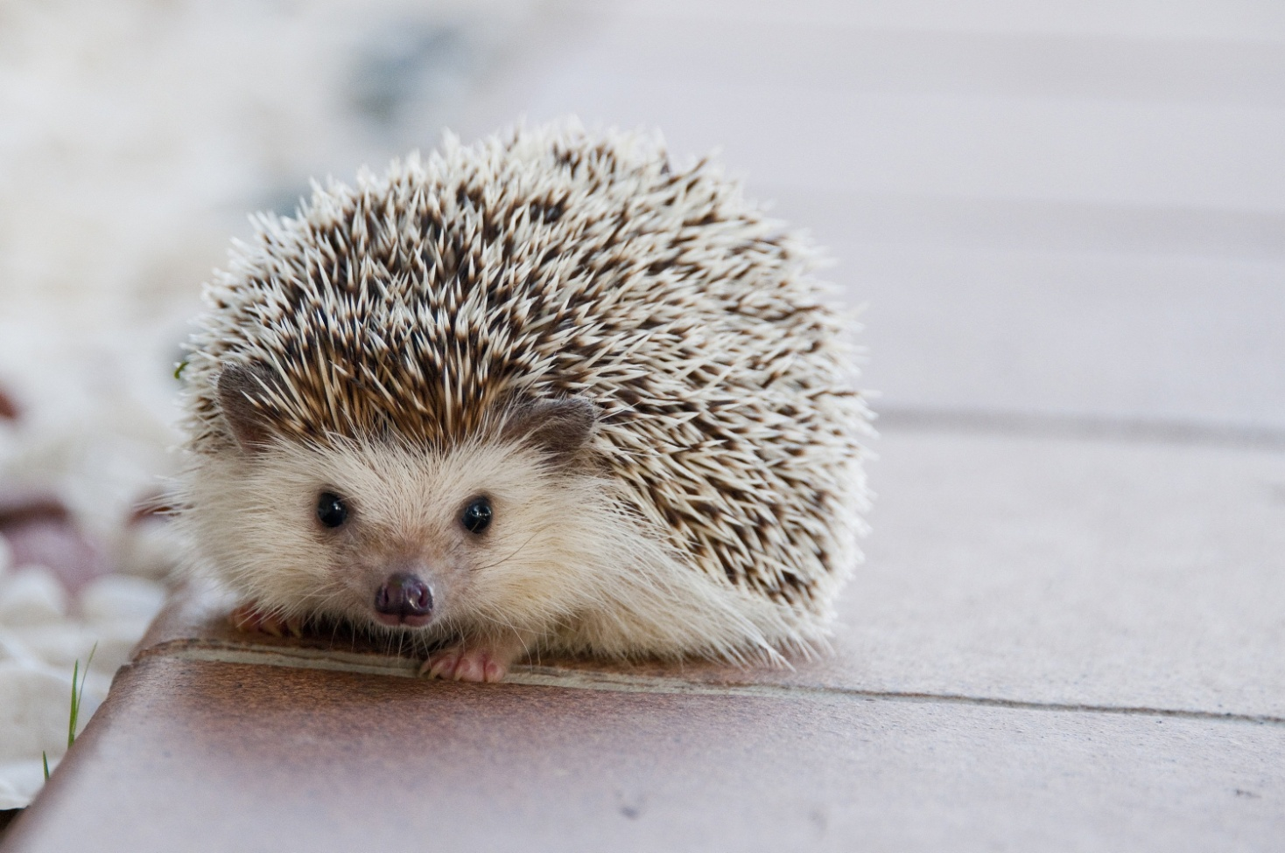

Zapewne każdy z was chodź raz w życiu widział jeża. Są to małe i niezwykłe zwierzątka, które są bardzo sympatyczne i ufne w stosunku do człowieka

1.Jeże zamieszkują Europę, Azję, Afrykę i Nową Zelandię. Jednak nie są one spotykane na terenie Ameryki.

2. Czy wiesz, że jeże zapadają w sen zimowy? Gdy temperatura za oknem jest równa 10 stopniom Celsjusza ssaki te, zapadają w sen zimowy. Ich domem są malutkie norki, w których panuje stała temperatura, dzięki czemu bez problemu mogą przetrwać tam trudne warunki atmosferyczne panujące w zimie.

3. Znakiem rozpoznawczym jeży są długie kolce, każdy jeż ma ich około 5 tysięcy i mają długość do 3cm. Stanowią one ochronę przed drapieżnikami.

4. Zapewne nie raz zastanawiało Cię co jedzą jeże, zatem jedzą one głównie ślimaki, myszy, a nie raz zdarza się, że potrafią zjeść żmiję zygzakowatą, to właśnie dzięki temu, że mogą ją pochłonąć nazywają się jeżami. Gdyż jeż oznacza pochłaniający żmije.

5. Jeżyki zazwyczaj są aktywne nocą, dzień spędzają w swojej norce gdzie cichutko siedzą
i unikają zagrożeń jakimi bez wątpienia są lisy i inne drapieżniki.

6. Czy wiesz, że jeże biegają w środku nocy? Na swych malutkich nóżkach potrafią przebiec nawet do 5 km. Jest to niesamowity wynik jeśli chodzi o tak małe zwierzątko.

7. Jeżyki uwielbiają brać kąpiel, gdy są one polewane ciepłą wodą na ich pyszczkach można zaobserwować błogi spokój.

8. Czy wiesz, że pierwszy jeż pojawił się ok. 30mln lat temu? Zapewne nie sądziliście,
że jeże są tak starym gatunkiem ssaków.

9. Jeż posiada w swoim pyszczku 36 zębów, jednak nie myl jeżyka z gryzoniem. Nie jest on nim. Ponieważ zęby nie wyrastają mu na okrągło, a tylko raz.

10. Pigmejski jeż afrykański, jest to osobnik pochodzący z Afryki i jest on odmianą jeża, który jest zwierzątkiem domowym.

11. Czy wiesz, że jeże jest to rodzina ssaków, które liczą ponad 17 swych odmian? Jest to bardzo dużo, zważywszy na to, że każdy z nas kojarzy jeża jednorako i nie potrafimy ich odróżnić.

12. Jeże bardzo słabo widzą, głównym ich zmysłem jest węch i słuch. To właśnie dzięki węchowi wyczuwają zagrożenie i są one w stanie zareagować wystarczająco szybko na niebezpieczeństwo.

13. Dawniej uważano, że jeżeli jeż zamieszkuje nieopodal domu przynosi to szczęście
i dobrobyt dla gospodarza gospodarstwa.

14. Jeże są to bardzo towarzyskie zwierzątka, które są w stanie bardzo szybko przywiązać się do człowieka, głownie dzieje się tak wtedy, kiedy ludzie są dla nich dobrzy i przyjaźni.

3. Ćwiczenie w karcie pracy, cz. 3, s. 77

Jeże zamieszkują lasy liściaste oraz parki i nasze ogrody. Obejrzyjcie obrazki przedstawiające prawidłowe i nieprawidłowe zachowania dzieci w lesie. Opowiedzcie, co się na nich dzieje. Określcie, czy dzieci zachowują się właściwie i jak wyglądał las po ich pobycie. Zastanówcie się, co należy zrobić, o czym należy pamiętać, aby nie szkodzić środowisku? Pokolorujcie rysunki dzieci.

4. Zabawy i ćwiczenia z literą „j”.

a) Podziel słowo jeż na sylaby (5latki) / sylaby i głoski (6latki).
* 6 latki: ustal z ilu głosek składa się słowo jeż?
b) Ustal – jaką głoską rozpoczyna się słowo jeż?
* 6 latki: zastanów się, czy głoska „j” jest samogłoską, czy spółgłoską?

c) „ J jak ….” – wymyśl jak najwięcej wyrazów rozpoczynających się od głoski J.

d) Obejrzyj bajkę, postaraj się zapamiętać jak najwięcej wyrazów, które zaczynają się na literkę „j”.

https://www.youtube.com/watch?v=Ob-RWxl7bhU
e) Znajdź w swoim domu jak najwięcej przedmiotów, w których nazwie znajduje się litera „j” (może być na początku, w środku lub na końcu). Ile udało Ci się ich znaleźć?

f) Przyjrzyj się literze „j” małej i wielkiej, drukowanej i pisanej. Porównaj jej wygląd, powiedz z czym Ci się kojarzy.

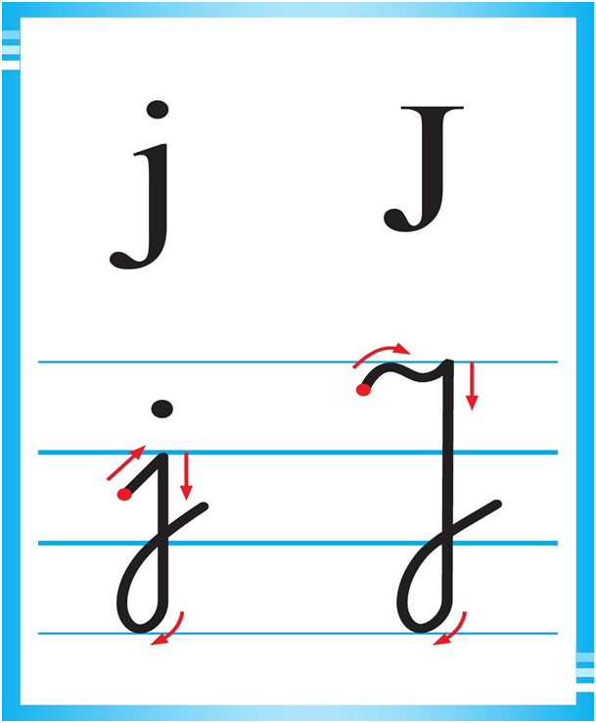

g) Z dostępnych w domu materiałów (guziki, wstążki, sznurki, monety, klocki itp.) ułóż literę „j” małą i wielką.

5. Jak napisać literę „J,j” - https://www.youtube.com/watch?v=-Y6AQoX2fIA (zadanie dla 6latków).

*potrzebne będą duży kuchenny talerz, ryż/kasza

Dzieci oglądają film pokazujący jak napisać literę „j” małą i wielką. Następnie próbują powtórzyć ruch pisząc literę palcem w powietrzu, na podłodze, na blacie stolika.
Po wykonaniu tych czynności wsypujemy na powierzchnię talerza kasze/ryż i prosimy aby dzieci kilkukrotnie odwzorowały małą i dużą literę „j”. Zwracamy uwagę na odpowiedni kierunek kreślenia litery.

6. Ćwiczenia w czytaniu – uzupełnianie luk w wyrazach literą „j”; odczytywanie otrzymanych wyrazów (zadanie dla 6latków). Zadanie znajdą Państwo na końcu scenariusza.

7. Jeż – praca plastyczna (zadanie dla 5latków).

Istnieje wiele sposobów na wykonanie jeża w domu. Dzieci wybierają dowolną technikę
i wykonują pracę

https://www.google.com/search?q=je%C5%BC+praca+plastyczna&sxsrf=ALeKk004zO8QzO2k8bjBT_4lTwSXzg0Qjg:1618173464839&source=lnms&tbm=isch&sa=X&ved=2ahUKEwjtz7n0hffvAhUaCBAIHV3SCmsQ_AUoAXoECAEQAw&biw=1366&bih=568

8. Ćwiczenia w karcie pracy (książki odbierają Państwo od Pani Gosi w przedszkolu).

Książka biała – 6latki, s. 76, 77

*W ćwiczeniu pierwszym dzieci kolorują ilustrację. Następnie kolorując odpowiednią kratkę
- zaznaczają miejsce występowania samogłoski i spółgłoski.
*W dalszej części, używając odpowiedniego koloru (niebieskiego -> spółgłoska) dzieci podkreślają wszystkie znalezione w wyrazach litery „j”.
*Krzyżówkę uzupełniamy wpisując w rubryki odpowiednie litery.

Książka różowa – 5latki, s. 64

*Dzieci poprawiają rysunki po śladzie, następnie kolorują wybrany rysunek.
Zaznaczając literę „j” w wyrazach używają odpowiedniego koloru (niebieskiego -> spółgłoska).
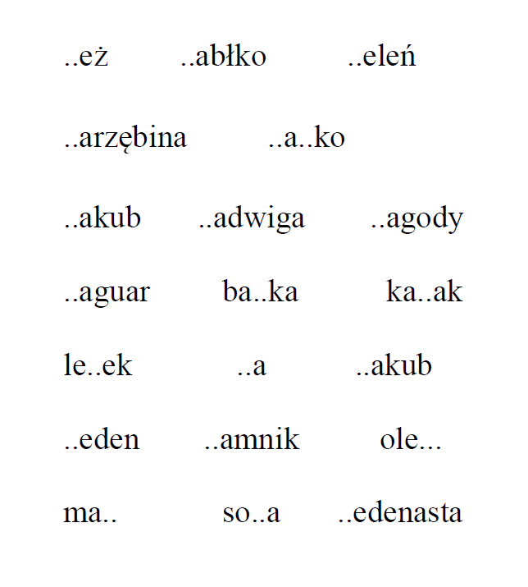
Zad.6

